К р а т к о с р о ч н ы й (п о у р о ч н ы й) п л а н

Как защитить свои данные на компьютере
(тема урока)

Раздел | Компьютер и безопасность
Ф.И.О (при его наличии) педагога | Аубакирова Ж.С.
Дата
Класс:5 класс | Количество  присутствующих | Количество  отсутствующих
Тема урока | Как защитить свои данные на компьютере
Цели обучения в соответствии с учебной программой | 5.4.2.2- устанавливать пароль на документы  5.1.3.1- размещать, изменять, скачивать файлы общего доступа
Цели урока | К концу урока все обучающийся:  Устанавливают пароли на документы  Применяют алгоритм размещения, изменения, скачивания файлов общего доступа  Коррекционная цель: Обучающийся с нарушением речи:  Ставят защиту на документы с использованием пароля.  Для одаренного обучающегося: Будут создавать папку с общим доступом

Ход урока
Этап урока/ Время | Действия педагога | Действия ученика | Оценивание | Ресурсы
Начало урока | Орг. момент  Приветствие, проверка присутствующих.  Задает вопросы для определение темы урока  1.Как безопасно сохранить информацию?  2.От кого и от чего нужно защитить информацию?  Ознакомляем с темой и целями урока. | Определяют тему урока отвечая на вопросы ставят себе цель.  Рассуждая цели урока корректируют свою цель | Словесная оценка учителя
Середина урока | К изучению нового материала учитель демонстрирует слайд  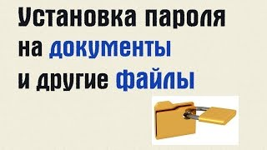  1. Учитель объясняя тему демонстрирует видеоурок «Как защитить свои данные на компьютере»  После просмотра учитель дает практическое задание  В меню Файл выбираем пункт Сведения.  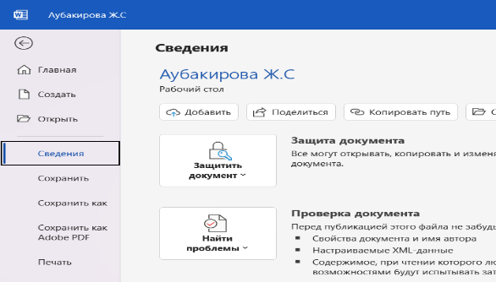  Там есть раздел Защитить документ а дальше  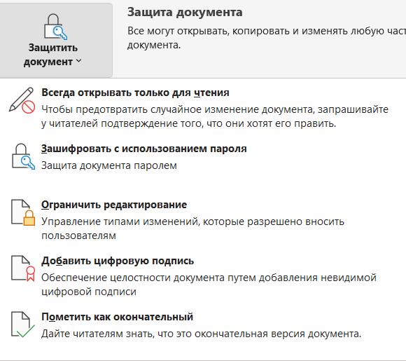  Появится окошко, куда нужно будет написать пароль.  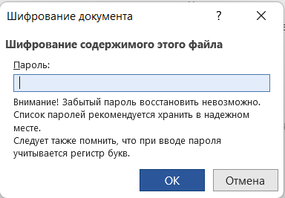  2. Учитель демонстрирует как пользоваться папкой общего доступа:  В сети Интернет и дает задание для индивидуальной работы  Нужно определить TRUE/FALSE  3. Выводит на экран задачу.  Рефлексия  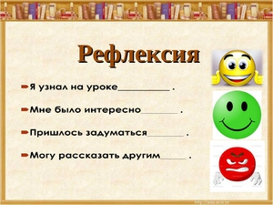  Домашнее задание: Ученики должны создать документ в MS WORD,защитить его паролем и загрузить в kundelik.kz для проверки | Ученики делятся своими знаниями о том кок безопаснее сохранить свои данные на компьютере (смартфонах). Как придумать более надежный пароль и как его запомнить  Просмотрев видеоурок ученики в паре выполняют задание пользуясь пошаговой инструкцией. Ставят пароль на документы WORD  Ученики скачивают задание с папки общего доступа созданной учителем и выполняют индивидуально. Определяют TRUE/FALSE  Описывают в тетради пошагово дальнейшее действия старосты. Что он должен сделать, что бы учащиеся смогли вести свои данные  Ученики заканчивают задание и записывают домашнее задание | Оценка учителя  «Комплимент»  Оценка учителя  «Большой палец»    Оценка учителя  По дисити бальной школе  За каждый правильный ответ 2 балла  Учитель проверяет работу ученика с высокой мотивацией, ученик проверяет остальных одноклассников | Презентация  Презентация  https://www.youtube.com/watch?v=fWVlRhdrFPo&t=27s  Интерактивна доскаПК  Интернет  Интернет
  Установка пароля можно выполнять с помощью программ-архиваторов | True | False
  Вирус – вредная программа способная создавать копии | True | False
  При заражении компьютера вирусом увеличивается объем свободной оперативной памяти | True | False
  Архивация – это процесс сжатия информации | True | False
  Нужно выполнять обновления антивирусных программ | True | False

